ORGANIZÁTOR Obec Smižany
SPOLUOGANIZÁTOR OŠaSŠÚ Smižany, ZŠ Komenského 3, Smižany,
ZUŠ Smižany, Obecné kultúrne centrum, OK Spiš
TERMÍN KONANIA 25. september 2019 (streda)
MIESTO KONANIA Námestie M. Pajdušáka Smižany, pred ZUŠ Smižany
TRAŤ certifikovaná od 05/2018, asfaltový povrch, prevažne
rovinatá, s čiastočnou uzávierkou miestnych komunikácií
PREZENTÁCIA Nám. M. Pajdušáka, v priestoroch ZUŠ Smižany od 12.30 h,
resp. 60 minút pred štartom príslušnej kategórie
RIADITEĽ PRETEKOV PaedDr. Andrea Baluchová
HLAVNÝ ROZHODCA PaedDr. Radoslav Porada
ŠTARTÉR Mgr. Martin Hrušovský
ZDRAVOTNÁ SLUŽBA ZŠ Komenského 3, Smižany
INFORMÁCIE 053/44 314 83 (kl. 214), 0918 963 798, 0918 859 140
e-mail: fitnescentrum.s.s@gmail.com
andrea.baluchova@smizany.sk
PRIHLÁŠKY elektronicky na web stránke obce Smižany www.smizany.sk
Beh ulicami obce Smižany. Prihlášku stiahnuť z uvedenej
adresy a vyplnenú zaslať ako prílohu na vos@vos-tpk.sk
a taktiež na andrea.baluchova@smizany.sk
Link na elektronické prihlásenie účastníkov
https://registrace.sportsoft.cz/main.aspx?e=1511&lng=sk
TERMÍN PRIHLÁSENIA do 18.9.2019, v prípade nezaslania elektronickej prihlášky,
bude v deň pretekov pre kategórie žiacke a dorastenecké poplatok 1 € na pretekára. Prihlásením sa do bežeckého podujatia pretekár (hlavných kategórií m/ž) dáva súhlas so spracovaním osobných údajov. Súčasťou propozícií je formulár Súhlas so spracovaním osobných údajov, ktorý pretekár odovzdá vyplnený v deň behu pri prezentácii.
PRAVIDLÁ preteká sa podľa pravidiel atletiky a týchto propozícií
PROTESTY podáva vedúci výpravy hlavnému rozhodcovi do 15 min. po
vyvesení predbežných výsledkov s vkladom 2 €
ÚHRADA pretekári štartujú na náklady vysielajúcej organizácie
ŠTARTOVNÉ 6 € zaregistrovanie do 18.9.2019 (len v kategórii dospelých
/večera+ nápoj), v deň pretekov 7€
KANCELÁRIA PRETEKOV ZUŠ Smižany
ŠATNE, SPRCHY, WC ZUŠ Smižany, telocvičňa ZŠ Komenského 3, Smižany

CENY Deti MŠ, žiacke a dorastenecké kategórie
1.- 3. miesto – diplom, medaila, vecná cena
Kategórie dospelých len SVK
1. miesto – 25€, 2. miesto – 15€, 3. miesto – 10€
Prémia v absolútnom poradí hlavných pretekov len SVK
- miesto – 50€, 2. miesto – 40€, 3. miesto – 30€

TRAŤOVÝ REKORD starostka obce udelí osobitnú prémiu 30€ za prekonanie
rekordných časov na terajšom okruhu (muži, ženy) SVK.
Jaroslav SZABO (TJ Obal servis Košice, 33:49 min / 2017)
Denisa MARTONOVÁ (SRGT Krompachy, 20:24 min / 2018)

ČASOVÝ ROZPIS, KATEGÓRIE, DĹŽKA TRATÍ

od 12.30 h – 13.50 h prezentácia a výdaj štartových čísel

14.00 h slávnostné otvorenie

14.15 h ŠTART detských a mládežníckych kategórií v poradí
kategória rok narodenia počet okruhov
1.dievčatá MŠ 1xMO 400 m
2.chlapci MŠ 1xMO 400 m
3.mini žiačky 2012-2013 1xMO 400 m
4.mini žiaci 2012-2013 1xMO 400 m
5.midi žiačky 2010-2011 1xMO 400 m
6.midi žiaci 2010-2011 1xMO 400 m
7.najmladšie žiačky 2008-2009 2xMO 800 m
8.najmladší žiaci 2008-2009 2xMO 800 m
9.mladšie žiačky 2006-2007 2xMO 800 m
10.mladší žiaci 2006-2007 2xMO 800 m
11.staršie žiačky 2004-2005 3xMO 1200 m
12.starší žiaci 2004-2005 3xMO 1200 m
13.dorastenky 2002-2003 2xVO 1934 m
14.dorastenci 2002-2003 2xVO 1934 m

16.30 h ŠTART hlavných kategórií v poradí
15. muži 18-39 r. 2001-1980 10xVO – 10 km
16. muži 40-49 r. 1979-1970 10xVO – 10 km
17. veteráni 50-59 r. 1969-1960 10xVO – 10 km
18. veteráni 60 a st. 1959 a skôr 10xVO – 10 km
19. ženy 18-34 r. 2001-1985 5xVO – 5 km
20. ženy 35-49 r. 1984-1970 5xVO – 5 km
21. veteránky 50 a st. 1969 a skôr 5xVO – 5 km

MO – 400 m, VO – 967 m, v hlavných kategóriách štart posunutý (viď mapa okruhov).

Beh ulicami obce Smižany je súčasťou Bežeckej ligy okresu Spišská Nová Ves a Východoslovenskej mládežníckej bežeckej ligy 2019.

DEKOROVANIE VÍŤAZOV sa uskutoční priebežne, dekorovanie hlavných kategórií o 19.00 h ZŠ Komenského 3, Smižany.

MERANIE ČASOV A VÝSLEDKY Meranie zabezpečuje časomerná spoločnosť VOS-TPK. Výsledky zverejní usporiadateľ ihneď po skončení podujatia na stránke www.vos-tpk.sk
a následne na www.smizany.sk. Pretekári budú vo výsledkovej listine zaradení v poradí podľa oficiálneho času (čas od výstrelu po okamih prekročenia cieľovej čiary). Vo výsledkovej listine bude aj informatívny údaj o dosiahnutom čistom (neoficiálnom) čase.

ZÁVEREČNÉ USTANOVENIE
Usporiadateľ neručí za škody a straty počas pretekov. Za zdravotný stav pretekárov zodpovedá vysielajúca organizácia, každý pretekár štartuje na vlastné riziko. Učiteľ, ktorý príde so žiakmi, zodpovedá za nich a musí ustriehnuť aj štart jednotlivých kategórií.

Prípadné zmeny oproti propozíciám budú účastníkom pretekov oznámené pri prezentácii. V súlade so Zákonom č. 18/2018 Z.z. o ochrane osobných údajov, každý účastník súhlasí s tým, aby organizátor podujatia obec Smižany a firma VOS-TPK spracovali jeho osobné údaje uvedené v prihláške pre účely vedenia evidencie bežcov na tomto podujatí. Súčasne udeľuje organizátorom podujatia odvolateľný a bezplatný súhlas na použitie fotodokumentácie a videodokumentácie zhotovenej počas podujatia pre akékoľvek účely ďalšej prezentácie podujatia.

PaedDr. Radoslav P o r a d a Mgr. Miroslava S z i t o v á, PhD.
hlavný rozhodca starostka obce
MAPA | OKRUHOV
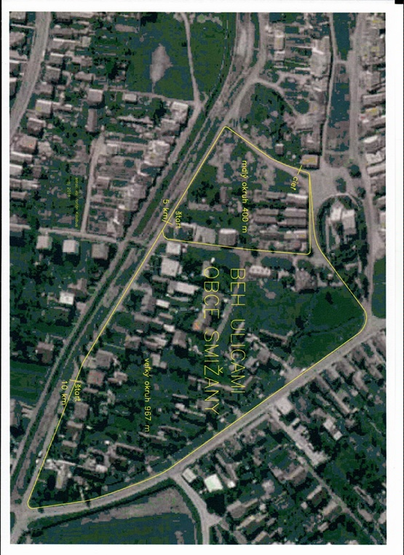

SÚHLAS SO SPRACOVANÍM OSOBNÝCH ÚDAJOV

Meno a priezvisko účastníka (pretekár; tréner; usporiadateľ; zástupca školy; riaditeľ, učiteľ)* ....................................................................................................................................................
Rok narodenia pretekára** ...................................................................................................................
Bydlisko účastníka – mesto/obec: .................................................................................................... Pohlavie:...............................

Základná škola (názov a adresa) / klub: ..............................................................................................

Dole podpísaný zákonný zástupca pretekára / pretekár / iný účastník* týmto udeľujem obci Smižany a firme VOS – TPK, s.r.o. svoj súhlas so spracovaním osobných údajov (meno a priezvisko pretekára, rok narodenia, bydlisko – mesto, pohlavie, škola, športový klub) za účelom zabezpečenia a dodržiavania pravidiel športovej súťaže Beh ulicami obce Smižany.

Súhlasím tiež s použitím podobizne, obrazových snímok a obrazov i zvukových záznamov pretekára*, ktoré budú zaznamenané počas športového podujatia Beh ulicami obce Smižany, obcou Smižany, Obecným kultúrnym centrom Smižany, ZUŠ Smižany, ZŠ Komenského 3 Smižany a OK Spiš vo forme ich nekomerčného i komerčného zverejnenia na ich webových a fb stránkach, v tlačových alebo elektronických médiách a vo forme ich sprístupnenia verejnosti za účelom podpory, propagácie, historických a štatistických údajov športovej súťaže Beh ulicami obce Smižany.

Meno a priezvisko zákonného zástupcu pretekára (ml. ako 18 rokov):
...................................................................................................................................................
V .....................................................
dňa .................................................
...................................................................................................................................................
podpis: účastník / zákonný zástupca pretekára / pretekár *
* nesprávne prečiarknite
** len pre pretekára

Osobné údaje dotknutých osôb sú archivované na historické a štatistické účely, spracúvané spôsobom zaručujúcim bezpečnosť osobných údajov, vrátane ochrany pred neoprávneným alebo nezákonným spracúvaním. Dotknutá osoba vyjadrila súhlas so spracúvaním svojich osobných údajov preukázateľne a slobodne, svoj súhlas môže kedykoľvek odvolať kontaktovaním obce Smižany, Námestie M. Pajdušáka 1341/50, 053 11 Smižany, e-mail: info@smizany.sk

